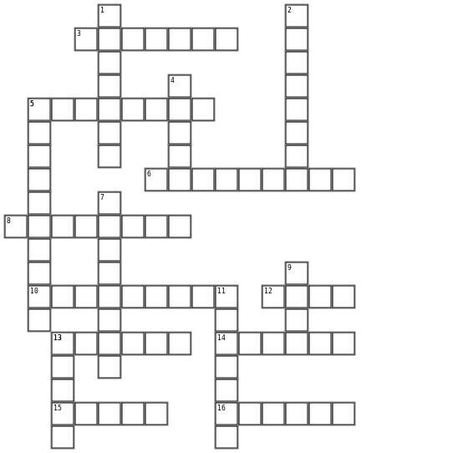
По-горизонталі:
3. Комп'ютерна програма, що надає можливість переглядати веб-сторінки.
5. Комп'ютер, доступ до якого має багато користувачів.
6. Програма для операцій з файлами та папками.
8. Набір команд для виконання.
10. Графічний ... операційної системи.
12. Це повідомлення, подані у зручному для передавання,
опрацювання, зберігання вигляді.
13. Інформаційний ... (передавання, опрацювання, зберігання)
14. Паличка для письма.
15. "Сміттєзвалище" файлів.
16. Зразок, що відтворює, імітує будову й дію якого-небудь об'єкта.
По-вертикалі:
1. Один з об'єктів передавання повідомлень.
2. Телефон + Комп'ютер.
4. Його використовують для зберігання повідомлень.
5. Опис способів виготовлення виробів, надання послуг.
7. Пристрій, що виконує опрацювання даних. Складова комп'ютера.
9. Набір даних певного типу на одному з носіїв і має ім'я.
11. Сукупність частин, пов'язаних спільним призначенням або дією.
13. Там файли.

